请根据示意图，描述“空气刀”的作用。

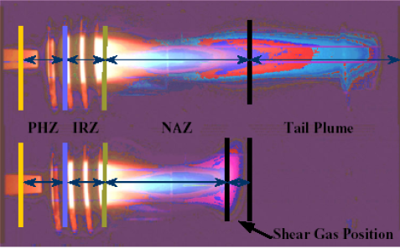

答案：

|  |
| --- |
|  |